Contenido
Glosario 3
Introducción 4
I. Diseño de la sistematización 5
1. Objetivos 6
2. Eje de la sistematización 6
3. Metodología 7
II. Proyecto “Todas y todos trabajamos: Derechos laborales para todas y todos” 8
1. Antecedentes 9
2. Resumen ejecutivo del proyecto TTT 10
III. Modelo “Centro de Derechos Laborales” 16
1. Proceso Gerencial 21
2. Proceso Servicios legales 23
A. Del Proceso 23
B. Descentralización de los servicios 25
3. Proceso: Servicio educativo 27
A. Del proceso 27
B. actores claves en el proceso educativo 28
4. Proceso de Sensibilización e Incidencia 29
A. De la Sensibilización 29
B. De la incidencia 30
C. Institucionalización del tema de derechos laborales 30
IV. Lecciones aprendidas y buenas prácticas 31
A. Lecciones aprendidas 32
B. Buenas Prácticas 35

Glosario

CAFTA-DR | Por sus siglas en inglés, Tratado de Libre Comercio entre Estados Unidos y Centroamérica/República Dominicana.
CdC | Capacitación de Capacitadores
CDL | Centro de Derechos Laborales
CEADEL | Centro de Apoyo al Desarrollo Local, Guatemala
CEFASA | Centro de Formación y Acción Social Agraria, República Dominicana
CJP | Comisiones de Justicia y Paz, Nicaragua
COVERCO | Comisión para la Verificación de Códigos de Conducta, Guatemala
CRS | Catholic Relief Services
EFL | Escuela de Formación Laboral
GMIES | Grupo de Monitoreo Independiente de El Salvador
IDHUCA | Instituto de Derechos Humanos de la Universidad Centroamericana “José Simeón Cañas”
M&E | Monitoreo y Evaluación
ODHAG | Oficina de Derechos Humanos del Arzobispado de Guatemala
OIT | Organización Internacional del Trabajo
PL | Promotoras y Promotores Laborales
Proyecto TTT | Proyecto Todas y Todos Trabajamos. Derechos laborales para todas y todos
PSC | Pastoral Social Cáritas
RAC | Resolución Alterna de Conflictos
SACMIDEL | Sistema de Administración de Casos y Monitoreo de Indicadores de El Salvador
TOT | Por sus siglas en inglés Trainer of Trained
UGB | Universidad Gerardo Barrios
USDOL | United States Departament of Labor (por sus siglas en inglés Departamento de Trabajo de los Estados Unidos)

Introducción

El proyecto, “Todas y Todos Trabajamos: Derechos Laborales para Todas y Todos” (en adelante proyecto TTT o TTT), fue parte de una iniciativa social a raíz del capítulo XVI del Tratado de Libre Comercio entre Estados Unidos y Centroamérica/República Dominicana (CAFTA-DR, por sus siglas en Inglés). Este fue resultado de un proceso de concertación y planificación con el Departamento de Trabajo de los Estados Unidos (en adelante USDOL) y la iniciativa se implementó, entre los años 2007 y 2013, por la representación de Catholic Relief Services (en adelante CRS) en El Salvador, Guatemala, Honduras, República Dominicana y Nicaragua quien a su vez coordinó labores para Costa Rica. CRS trabajó en alianza con organizaciones de derechos humanos y de desarrollo en cada país para ejecutar la acción.

La sistematización que se presenta a continuación tiene el propósito de mostrar la experiencia de intervención, cuya implementación encontró innovaciones en cada uno de los países a partir de antecedentes de trabajo en el tema, necesidades específicas y el perfil de las organizaciones con las que se trabajó. Por lo anterior, se reconstruye el proceso y se ordena la información producida a partir de la implementación en los seis países.

El documento reúne los distintos puntos de vista y percepciones de los actores involucrados, lo que permitió reconstruir, desde la situación inicial hasta la final en el proyecto, tomando en cuenta los cambios y procesos desarrollados, que fueron base de las lecciones aprendidas expresadas en esta sistematización, así como de las recomendaciones a tener en cuenta para replicar este tipo de proyectos. De esta forma, se resume la experiencia acumulada desarrollada durante más de 5 años de ejecución del TTT (2007-2013) con la intención de identificar elementos que permitan, en el futuro, generar aportes para nuevas experiencias a través de la identificación de lecciones, fortalezas y debilidades de la implementación.

El presente documento desarrolla los siguientes puntos centrales: (i) resumen ejecutivo de la propuesta implementada, base de la sistematización; (ii) diseño de la sistematización; (iii) modelo de gestión, desarrollando en este los procesos gerenciales, servicios legales, servicios educativos y sensibilización e incidencia y, por último, (iv) las buenas prácticas y lecciones aprendidas que se recogen de esta experiencia.

I.

Diseño de la sistematización

El proceso de sistematización considera los siguientes temas:
a. Objetivos
b. Eje de la sistematización
c. Metodología
A continuación se revisarán de forma detallada cada uno de estos puntos.

Objetivos

Objetivo global
Sistematizar los procesos desarrollados por el proyecto, y generar los conocimientos que esta experiencia provee en el ámbito de intervenciones en derechos laborales.

Objetivos específicos
- Reconstruir la experiencia tomando en cuenta los entornos, el diseño, estrategias de ejecución, actores, grupos meta y ejecutores.
- Generación de conocimientos a partir de la identificación de las lecciones aprendidas y buenas prácticas en cada eje, por país y para la región.

Eje de la sistematización

Para establecerlo se consideró no sólo una revisión de la experiencia desarrollada sino también el propósito que se perseguía con la misma, cuál era el componente, momento o parte de la experiencia sobre la cual se quería compartir información, reconstruir el proceso y las reflexiones. Así, se definió como eje principal de sistematización: Que un proyecto regional debe abordarse con una visión de proceso integral para que no se convierta en un proyecto independiente de cada país.

En esta intervención se lograron identificar cuatro ejes a sistematizar:
- Gerencia regional en la implementación de propuestas y seguimiento a los avances, obstáculos e iniciativas.
- Servicios legales gratuitos, para trabajadoras y trabajadores en condiciones de vulnerabilidad.
- Educación en derechos laborales para trabajadoras y trabajadores.
- Promoción de la defensa de los derechos laborales.

Cada una de estas etapas a su vez incluye una serie de actividades específicas operativas a describirse posteriormente (véase Tabla 1.Objetivos y actividades clave)

Metodología

La metodología implementada en la sistematización consistió de lo siguiente:
- Revisión de documentos: como proceso anterior a las visitas de campo, se procedió a la revisión de documentos clave de antecedentes sobre el proyecto, incluyendo informes trimestrales, informes sobre actividades específicas del proyecto, materiales de capacitación, el marco estratégico del proyecto, el plan de monitoreo de desempeño, planes de trabajo/planes de acción y otros documentos relevantes.
- Composición de entrevistas de visitas de campo: posterior a la revisión de documentos y antes de la misión de campo, con el objeto de asegurar un amplio campo de información multinivel y multidisciplinario se acordó realizar entrevistas con participantes clave del proyecto.
- Visitas de Campo: la misión comenzó en El Salvador y continuó a través de Nicaragua, Costa Rica, Honduras, Guatemala y República Dominicana. Estos países fueron visitados del 20 de noviembre al 10 de diciembre de 2013. Las reuniones fueron programadas por anticipado por el personal del proyecto TTT. Las entrevistas individuales y grupos focales fueron realizadas con:
Director del proyecto y Coordinadora de Monitoreo y Evaluación (M&E).
Personal de CRS en cada país.
Representantes de organizaciones socias.
Personal contratado para el proyecto.
Beneficiarios y beneficiarias de los diferentes componentes del proyecto.
Personal voluntario en el proyecto.
Personal de organizaciones beneficiarias del proyecto.
Representantes de los Ministerios de Trabajo de cada país.

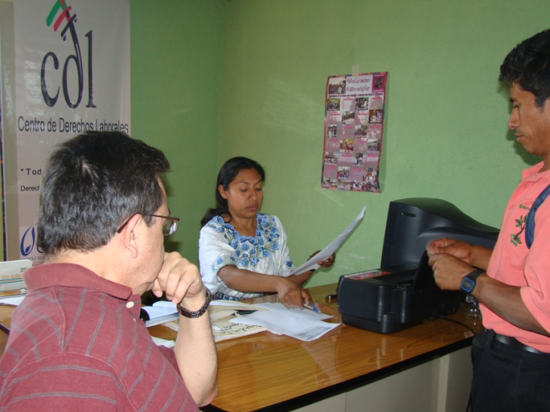
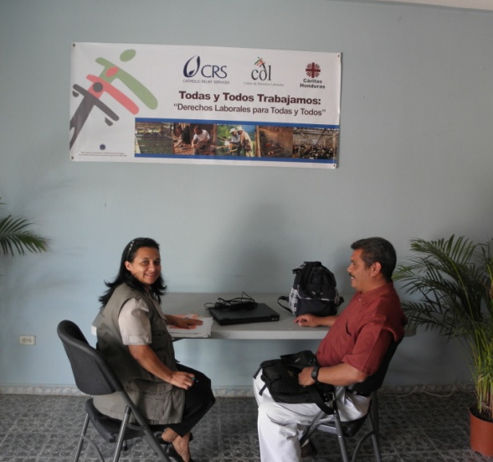

II.

Proyecto “Todas y todos trabajamos: Derechos laborales para todas y todos”

El marco general del proyecto se detalla a continuación en los siguientes títulos.
a. Antecedentes
b. Resumen Ejecutivo

Antecedentes

La situación de vulnerabilidad de derechos laborales que enfrentan los trabajadores y las trabajadoras de Centroamérica y República Dominicana es compleja. En primer lugar, respecto a las autoridades laborales estatales, se encuentra, en gran medida, una ausencia de voluntad e ineficiencia de la labor de estas. Los Ministerios de Trabajo y otras dependencias son los encargados dentro de cada país de velar por la garantía, defensa y promoción de los derechos de los trabajadores y las trabajadoras; sin embargo, en todos los países de la región esta figura es vista como pasiva en su actuar, ya que su función se ve mermada al no impartir justicia real y eficaz de conformidad a las leyes locales e internacionales.

En segundo lugar, los Ministerios tienen recursos insuficientes y pocas capacidades de manejo para procesar reclamos laborales de una manera oportuna, lo que genera que los procesos laborales sean sumamente largos, dando como resultado la falta de acción e incumplimiento efectivo de las regulaciones legales. Asimismo, otro factor que empobrece el actuar estatal es la tan denunciada, pero muy difícil de probar, compra de voluntades que existe por parte de los empleadores hacia los funcionarios, algunos de estos procesados en sus países, demostrando la falta de ética en el ejercicio de su cargo; es por ello que los trabajadores y las trabajadoras muestran desconfianza a las funciones que desempeñan los operadores de justicia laboral.

En tercer lugar, la realidad de la región centroamericana y de República Dominicana, nos muestra en la mayoría de casos a empleadores que incumplen sus obligaciones como tal, irrespetando a las personas trabajadoras como fuerza productora. Entre los grupos en mayores condiciones de vulnerabilidad, están las mujeres, migrantes, niñez y personas asociadas a grupos sindicales, quienes con frecuencia son incapaces de defender e incidir en la protección de sus derechos como clase trabajadora en su centro de trabajo, lo que les convierte en un blanco fácil de vulneración a sus derechos.

En cuarto lugar, se encuentra, el poco o nulo conocimiento que los trabajadores y las trabajadoras poseen en cuanto a sus derechos laborales, muchas de estas personas poseen bajos niveles académicos o aún, cuando el nivel académico es superior, persiste el temor a perder su puesto de trabajo, lo que dificulta, en alguna medida, la comprensión y acción ante una posible violación de sus derechos. Todo lo anterior evidencia la falta de concientización y priorización de los derechos laborales de los Estados, a pesar de contar con legislación nacional y de haber ratificado instrumentos internacionales concernientes a los principios fundamentales y derechos en el trabajo.

En este contexto de impunidad laboral, actores sociales visualizaron que con la implementación del CAFTA-RD la violación de los derechos laborarles podrían aumentarse en los sectores involucrados en el Tratado. Para palear este riesgo, CAFTA-DR contemplaba apoyar iniciativas de la sociedad civil que promovieran la defensa y educación de los derechos laborales de los trabajadores y trabajadoras de la región, lo que propició la formulación del proyecto “Todas y Todos Trabajamos: Derechos Laborales para todas y todos” en la región.

Resumen ejecutivo del proyecto TTT

El proyecto, Todas y Todos Trabajamos: Derechos Laborales para Todas y Todos, fue parte de una iniciativa social a raíz del capítulo XVI del Tratado de Libre Comercio entre Estados Unidos y Centroamérica/ República Dominicana.

El objetivo de desarrollo era: Contribuir al mejoramiento del cumplimiento de las leyes laborales en Centro América y República Dominicana. La acción se desarrolló entre los años 2007 y 2013. Su estrategia fue la creación de Centros de Derechos Laborales bajo la cobertura de organizaciones locales, en cada país, con amplia trayectoria en la defensa y promoción de los derechos humanos. Estos Centros fueron promocionados en todos los países, entre la población meta, por sus siglas: CDL.

La ejecución de un proyecto como el de TTT se plateó como un gran reto, debido a la desconfianza y desencanto en las instancias administrativas y judiciales en los países centroamericanos. A esta realidad, se añade que muchos trabajadores tienen temor de denunciar por el riesgo de recibir represalias de sus patronos y ser despedidos o deportados, para el caso de los trabajadores migrantes; y por otro lado, la poca cultura de sindicalización en la empresa privada hace que los trabajadores lleven sus casos sin el respaldo de una organización de apoyo.

El diseño inicial planteó como objetivo de proyecto:

Objetivo de proyecto: Empoderar Trabajadoras y trabajadores para que ejerzan sus derechos laborales utilizando mecanismos legales apropiados.

Resultados:
1. Trabajadoras y trabajadores reciben asistencia legal de calidad sobre sus derechos laborales.
2. Trabajadoras y trabajadores reciben capacitación y difusión en derechos laborales.
3. Trabajadoras y trabajadores meta, informados sobre cómo ejercer sus derechos relacionados con temas laborales específicos.

Los anteriores resultados posicionaron, exitosamente, al TTT como una de las respuestas al abordaje del respeto de derechos laborales en el marco del CAFTA-DR durante los primeros cuatro años de ejecución. El éxito del proyecto, medido por el sobre cumplimiento de metas, que en la mayoría de indicadores estuvo entre el 150% y el 1000% de rendimiento, permitió replantear una estrategia de término con un componente adicional: la sostenibilidad. Por lo que en los últimos dos años de ejecución, se incorporó este componente como una estrategia de lograr la capacidad de mantener activos, con el transcurso del tiempo, los procesos impulsados por el TTT.

Por lo anterior, el replanteamiento de nuevos objetivos fue indispensable para enfocar la nueva estrategia, aunque en términos programáticos, se mantuvo como referencia el marco determinado inicialmente.

Objetivo del proyecto (con enfoque de sostenibilidad): Impulsar la sostenibilidad de la promoción y defensa de los derechos laborales en Centroamérica y República Dominicana.

Para el cumplimiento del nuevo objetivo se plantearon los siguientes resultados:
- Trabajadoras y trabajadores reciben asistencia legal de calidad sobre sus derechos laborales.
- Fortalecida la desconcentración de los servicios legales brindados por los CDL.
- Fortalecida la desconcentración de los servicios educativos brindados por los CDL.
- Promovida la sensibilización e incidencia sobre derechos laborales.

Todas y Todos Trabajamos permitió abordar cada uno de los objetivos planteados a través de diferentes actividades propuestas según los resultados que se pretendían obtener. La Tabla 1 resalta el objetivo inmediato, resultados, y actividades desarrollados, de esta forma, la lógica de la propuesta con relación a objetivos y actividades quedó sentada de la siguiente manera:

Tabla 1. Objetivos y actividades clave

Objetivo
Empoderar trabajadoras y trabajadores para que ejerzan sus derechos laborales utilizando mecanismos legales apropiados.
Resultado 1 | Trabajadoras y trabajadores reciben asistencia legal de calidad sobre sus derechos laborales.
Actividades clave | CDL establecidos y/o fortalecidos proveen servicios legales
 | Trabajadoras y trabajadores reciben servicios legales directamente
 | Medición del nivel de satisfacción de trabajadoras y trabajadores con la información y servicios brindados por el CDL
Resultado 2 | Trabajadoras y trabajadores reciben capacitación y difusión en derechos laborales.
Actividades clave | Personas capacitadas como capacitadoras-es (CdC)
 | Capacitadoras-es incrementaron sus conocimientos y habilidades para compartir información sobre leyes y derechos laborales.
 | Capacitadoras-es que replicaron los conocimientos adquiridos.
 | Trabajadoras y trabajadores que recibieron educación y/o capacitación
Resultado 3 | Trabajadoras y trabajadores meta, informados sobre cómo ejercer sus derechos relacionados con temas laborales específicos.
Actividades clave | Campañas publicitarias. Trabajadoras y trabajadores reciben mensajes sobre derechos laborales y conocen sobre los servicios que brinda el CDL
 | Trabajadoras y trabajadores llaman o asisten a los CDL como resultado de las campañas
Objetivo
(incorporado el componente de sostenibilidad)

Impulsar la sostenibilidad de la promoción y defensa de los derechos laborales en Centroamérica y República Dominicana.
Resultado 1 | Trabajadoras y trabajadores reciben asistencia legal de calidad sobre sus derechos laborales.
Actividades clave | Trabajadoras y trabajadores reciben servicios legales directamente
Resultado 2 | Fortalecida la desconcentración de los servicios legales brindados por los CDL.
Actividades clave | Promotores y promotoras laborales (en adelante PL) brindando asesoría legal en los CDL
 | Instalación de Centros de Derechos Laborales periféricos
Resultado 3 | Fortalecida la desconcentración de los servicios educativos brindados por los CDL.
Actividades clave | Establecimiento de Escuelas de formación laboral en todos los países
 | Jornadas educativas impartidas por Promotores y Promotoras laborales
 | Los PL participan en Comunidades de aprendizaje
Resultado 4 | Promovida la sensibilización e incidencia sobre derechos laborales.
Actividades clave | Los socios clave institucionalizan el tema laboral en su trabajo
 | El CDL facilitando el abordaje político de la problemática sobre derechos laborales.

Desde su inicio, la delimitación del TTT se centró en los siguientes ejes de trabajo:
1) Trabajar con organizaciones locales existentes y actores clave para establecer Centros de Derechos de Derechos Laborales para proporcionar información laboral de calidad y asistencia legal a los trabajadores y las trabajadoras.
2) Fortalecer redes locales para la replicación y diseminación de información de derechos laborales.
3) Usar una variedad de medios de comunicación para crear concientización acerca de los Centros de Derechos Laborales y temas de derecho laboral.

En la propuesta se contemplaron los sectores laborales más vulnerables de cada país, tomando en cuenta los rubros dentro del Tratado de Libre Comercio. Después de un proceso de búsqueda y negociación, CRS implementó el proyecto a través de socios locales con amplia trayectoria en la defensa de derechos humanos, quienes eran los responsables de establecer Centros de Derechos Laborales, además, de la supervisión y apoyo a los miembros del equipo de cada CDL en sus labores.

La Tabla 2 contempla los socios locales por país desde el inicio hasta el final del proyecto y la población meta del proyecto TTT, que en el marco del CAFTA-DR una de sus condiciones básicas fue la de trabajar con los sectores laborales que obtendría consecuencias de este, es así como una característica principal era de que fueran trabajadores y trabajadoras. En el inicio del proyecto se hizo mucho énfasis en sindicatos lo que produje una centralización de grupos metas inhabilitando a los trabajadores individuales y otros sectores, por lo que posteriormente se amplió a otros sectores en condiciones de vulnerabilidad, así, no importaba si el trabajador o trabajadora estaba sindicalizado o no. Y eso implico no centrarse en un sector específico, ampliarse desde el inicio. Sin duda alguna, cada CDL tuvo su especificidad o especialización, pues en muchos de ellos se atendió a personas migrantes, trabajadoras domésticas, personal de seguridad y a empleados del Estado.

Tabla 2. Socios locales y población meta

País | Departamentos – Provincias | Socios Locales | Público Meta
- Costa Rica | San José | Pastoral Social Cáritas Costa Rica | Sector construcción, trabajo doméstico, guardas de seguridad, choferes de buses y Trabajo transfronterizos agrícolas con énfasis en trabajadores migrantes
- República Dominicana | Santo Domingo | Centro Bonó | Sector construcción, trabajo doméstico, empleados en el sector agroindustrial, agrícola, con énfasis en trabajadores migrantes Haitianos
 | Santiago de los Caballeros | CEFASA
 | San Pedro de Macorís | Centro de Atención “Jesús Peregrino”
 | Dajabón | Solidaridad Fronteriza
- El Salvador | San Salvador | GMIES  IDHUCA | Sector maquila, doméstico y se con énfasis en trabajadores migrantes
 | San Miguel | Pastoral Social Cáritas San Miguel  UGB San Miguel
- Guatemala | Guatemala | COVERCO  CEADEL  ODHAG | Sector maquila, trabajo doméstico y agrícola con énfasis en trabajadores de pueblos indígenas
 | Chimaltenango
- Honduras | Tegucigalpa | Pastoral Social Caritas Tegucigalpa | Sector agrícola, ganadero, minería, industria azucarera, trabajo doméstico, trabajo de maquila
 | San Pedro Sula | Pastoral Social Carita San Pedro Sula
 | El Progreso | Pastoral Social Caritas El Progreso
 | Choluteca | Pastoral Social Caritas Choluteca
- Nicaragua | León | Comisiones de Justicia y Paz | Sector maquila, agrícola y construcción
 | Chinandega

Para acercar los servicios de los CDL a la población meta, se realizaron alianzas con otras organizaciones de la sociedad civil, universidades y en algunas ocasiones instituciones del Estado, como municipalidades. Gracias a estas organizaciones se expandió el impacto del CDL, ya que por medio de ellas, se alcanzó comunidades de trabajadores y trabajadoras en el interior de los países. Detalladas por país en la Tabla 3 encontramos algunas de las organizaciones claves en alianza por el desarrollo de esta acción.

Tabla 3. Organizaciones aliadas

País | Organización
Guatemala | - Casa San Benito  - Defensoría Indígena  - Coordinadora de organizaciones Sindicales y Populares de Escuintla  - Centro de Acción Legal para Derechos Humanos  - Ministerio de Trabajo
El Salvador | - Universidad Gerardo Barrios San Miguel  - Universidad Gerardo Barrios Usulután  - Pastoral Social Cáritas San Miguel  - Ministerio de Trabajo y Previsión Social  - Organización de Mujeres Salvadoreñas por la Paz (ORMUSA)  - Federación de Asociaciones y Sindicatos Independientes de El Salvador
Honduras | - Ministerio del Trabajo Tegucigalpa, San Pedro, El Progreso y Yoro  - Municipalidad de Tela  - Sindicato del Instituto Hondureño de la Niñez y Familia  - Asociación Mujeres para el Desarrollo de la Familia y la Comunidad  - Oficina Municipal de la Mujer  - Pastoral Juvenil  - Parroquia Santa Rosa de Lima  - Instituto Técnico Loyola  - Instituto Hondureño de Educación por Radio de Yoro  - Coordinadores de Sindicatos Bananeros y Agroindustriales de Honduras  - Alcaldía Municipal del Municipio de Santa Ana de Yusguare  - Red de Mujeres de Yusguare
Costa Rica | - Ministerio de Trabajo y Seguridad Social  - Sindicato de Trabajadores Públicos y Privados  - Parroquia de Lomas en Pavas  - Defensoría de los Habitantes.  - Departamento de Migración y Extranjería  - Radio Gigante “La Voz del Pueblo”  - Sindicato de trabajadores de la construcción  - Sindicato de trabajadores Públicos  - Red de Mujeres Nicaragüenses  - Asociación de Trabajadoras Domesticas  - Centro de Derechos para los Migrantes  - Parroquia Lomas de Pavas  - Universidad de la Salle  - Universidad de Costa Rica
República Dominicana | - Centro Comunitario Las Minas (Parroquia La Altagracia)  - Centro Fe y Alegría  - Centro Solher  - Parroquia Virgen de la Caridad del Cobre  - Congregación de Las Concepcionistas  - Unión de Centros de Madres Mujeres Fronteriza  - Red Fronteriza Jano Sikse, oficina de Restauración  - Asociación Solidarias de obreros Migrantes de la Línea Noroeste  - Centro Diocesano de Asesoría y asistencia legal Juan Pablo II
Nicaragua | - Asociación de Trabajadores del Campo Municipal  - Casa de la Mujer “Mercedes Molina”  - Movimiento de Mujeres de Chinandega “Lucrecia Lindo”  - Sindicato de Trabajadores de la Construcción José Benito Escobar  - Ministerio de Trabajo de León  - Universidad Autónoma de de León

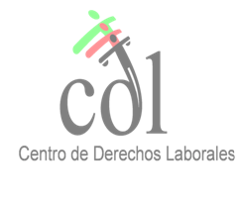

III.

Modelo “Centro de Derechos Laborales”

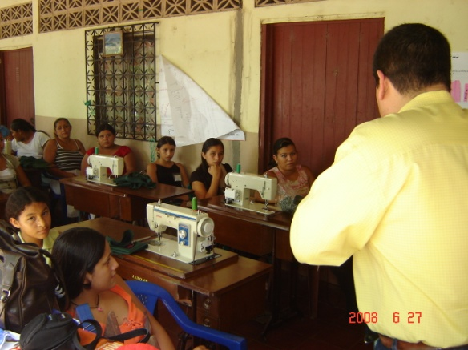
En la vida del proyecto TTT se crearon 15 Centros de Derechos Laborales, CDL, los cuales eran oficinas especializadas en el tema de derechos laborales dentro de organizaciones sociales, denominadas socios locales. Todas estas organizaciones eran reconocidas por su amplia trayectoria en la defensa de los derechos humanos o por su amplio trabajo promoviendo el desarrollo local.
Además, contaban con gran experiencia en el desarrollo de procesos educativos con poblaciones vulnerables y/o marginadas. Sin embargo, en su mayoría, no tenían experiencia en el abordaje del tema de derechos laborales ni en brindar el servicio de asistencia legal. Frente a esta realidad, en el proyecto se estableció la contratación de un personal mínimo en cada CDL: un coordinador, un abogado y un educador. Este sería el equipo básico y permanente para desarrollar las actividades, con un 100% de su tiempo, por lo que el TTT asumió la carga salarial completa. Conjuntamente, hubo otras personas directamente involucradas en la dinámica de los Centros como: administradores y comunicadores. En los casos donde existió este personal, algunos eran pagados parcialmente y otros, totalmente por el proyecto, todo dependía del porcentaje de tiempo invertido en la ejecución de las actividades. Generalmente, este personal adicional pertenecía al equipo técnico con el que ya contaba el socio local, antes de instalarse el CDL.

Con respecto al “modelo CDL”, en la evaluación final del proyecto, los responsables concluyeron lo siguiente: Se encontró que el diseño del modelo CDL es flexible y replicable. Los socios locales ajustaron el modelo CDL a las circunstancias y necesidades locales. Los factores de éxito incluyen un equipo CDL capaz y dedicado; supervisión y apoyo efectivo; la flexibilidad para adaptar el modelo a las necesidades locales, y la participación que genera la apropiación del modelo.

Cada CDL brindaba tres servicios:
- Asistencia legal. Consistió en brindar asesoría y acompañamiento legal a casos laborales. Los casos se acompañaban en instancias administrativas y judiciales. Asimismo, se utilizó el proceso de Resolución Alterna de Conflictos como una forma de simplificar procesos legales.
- Educación en derechos laborales. Principalmente, se desarrolló a través de talleres y charlas, con base en un temario básico, el cual respondía a las necesidades de los trabajadores y trabajadoras de sectores meta. Conjuntamente, se desarrollaron Capacitación de Capacitadores y Capacitadoras para formar un grupo de trabajadores como replicadores, con sus pares, de los conocimientos adquiridos.
- Promoción de los derechos laborales. Se desarrolló a través de campañas de sensibilización a través de medios de comunicación impresos, radiofónicos, televisivos y electrónicos. Además, se diseñó un plan de incidencia que retomaba los intereses de la clase trabajadora para desarrollar las acciones pertinentes en la búsqueda de la justicia laboral a corto, mediano y largo plazo
Tomando en cuenta el contexto violatorio de derechos laborales en la región, y la desconfianza que existe en la población trabajadora para denunciar, cabe la pena mencionar que los CDL gozaron de una rápida aceptación en la población meta, la cual, según la opinión de todos los actores involucrados y beneficiarios, se debió a que se encontraban en organizaciones confiables y reconocidas. Los socios locales fueron la mejor carta de presentación de cada CDL en su país o localidad. Por lo que la promoción que se hizo, al inicio del proyecto, tuvo rápidos efectos de convocatoria, y la población trabajadora destinataria empezó a acercarse a las instalaciones de los Centros desde los primeros días de apertura.

Personal del CDL
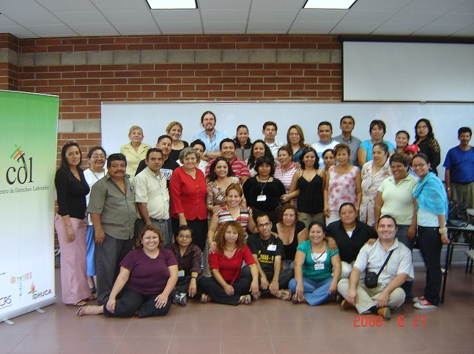
Desde un inicio se desarrollaron términos de referencia que garantizaran la contratación de expertos en el tema laboral. Por la excesiva demanda y complejidad del trabajo se necesitaba que el personal de los Centros fueran profesionales en el tema. El equipo principal era: el coordinador, abogados y educadores, todos al 100% del tiempo. Es pertinente señalar que las personas coordinadoras de los CDL, en la mayoría de los países, era personal proveniente de los socios locales, por lo que tuvo mejores resultados en la coordinación entre socio local y CDL, que en los casos en que el coordinador o coordinadora provenía fuera de la institución.
Por otro lado, la mayoría de los educadores o educadoras eran profesionales del derecho, lo que garantizaba, en gran medida, el conocimiento laboral, sin embargo, representaba una limitación al momento de acomodar y simplificar la información para las jornadas educativas. Esto pronto fue superado a través de la práctica y el intercambio con los beneficiarios y beneficiaras.

Coordinador o coordinadora
La coordinación del CDL quedó sujeta a elección de los socios locales, y estuvo encargada de dirigir la ejecución de servicios prestados por el Centro, además era el enlace con otros actores locales, regionales e instituciones gubernamentales. En varios de los países también tuvieron la responsabilidad de la estrategia de comunicación. De igual forma, eran el contacto directo con la Coordinación Nacional de CRS y la dirección regional del TTT. En aquellos países donde se tuvo la oportunidad de abrir más de un CDL, el coordinador o coordinadora era el mismo para todos los Centros.

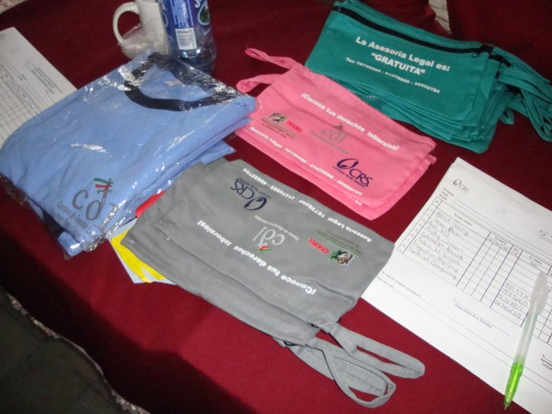
Educador o educadora
Esta persona generalmente fue un profesional del derecho. Tenía la responsabilidad del proceso educativo. Era el referente para el personal voluntario dedicado a apoyar talleres y charlas sobre derechos humanos, además, de invertir gran parte de su tiempo en realizar jornadas educativas con trabajadores de sectores meta. Trabajo de la mano con el coordinador y abogados para el desarrollo de actividades educativas como foros y diplomados.
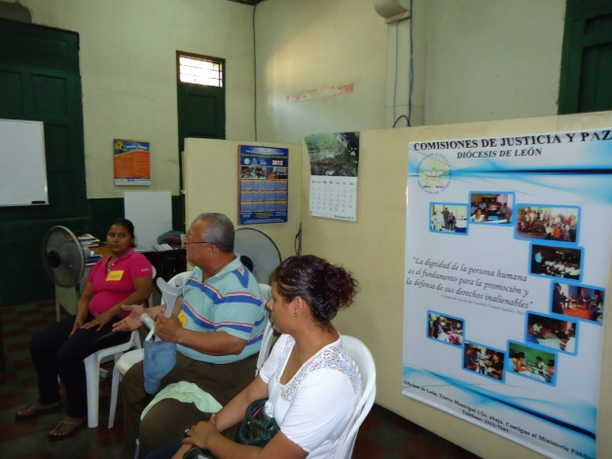
Abogado o abogada
Eran profesionales del derecho dedicados casi exclusivamente a la atención de los casos laborales. Brindaban la asesoría y el acompañamiento de los casos individuales y colectivos que llegaban al CDL. Eventualmente apoyaban las actividades educativas, sobre todo para socializar con organizaciones sindicales, asociaciones u otros conocedores del tema laboral sobre las buenas prácticas y lecciones aprendidas en el abordaje de los casos. De igual manera, el personal voluntario fue crucial para la implementación del CDL, apoyaron los servicios legales y educativos.

A continuación se resume las características y responsabilidades las diferentes modalidades de voluntariado:
Practicantes y/o pasantes
Estos voluntarios eran principalmente estudiantes de derecho o licenciados en Ciencias Jurídicas, que necesitaban el requisito de práctica jurídica para ser autorizados como abogados o abogadas. Gracias a las alianzas que se realizaron con universidades de toda la región, se logró un importante número de voluntarios de este tipo. Sin este apoyo no se habría alcanzado la cobertura alcanzada, asimismo, algunos de ellos fueron tan sensibilizados por la experiencia que decidieron especializarse en el tema y otros fueron contratados como abogados en algunos CDL u otras instituciones aliadas tanto sociales como gubernamentales.

Procuradores Laborales
Fueron personas que, sin poseer título de abogado, tenían el conocimiento sobre mecanismos de protección de derechos laborales y facultad legal para ejecutar diligencias en nombre de otra; acreditadas por algunos Estados, tales como Nicaragua, Guatemala y República Dominicana, para la realización de dichas gestiones. Algunos procuradores fueron contratados directamente por los CDL para apoyar el trabajo de los abogados y abogadas.
Capacitador de Capacitadores (CdC)
Este era un grupo de personas líderes, capacitadas a través de un proceso formativo denominado “Capacitación de Capacitadores y Capacitadoras”, por la que se les denominó: CdC. Eran pertenecientes a organizaciones aliadas, con las cuales se firmó convenios de cooperación entre ellas y el CDL, para asegurar el compromiso de recibir la capacitación y replicar los conocimientos con otras personas trabajadoras pertenecientes a sus organizaciones o sectores laborales.

Promotores y promotoras Laborales
Este grupo de voluntarios surge dentro de la estrategia de sostenibilidad y fue el salto de calidad de las iniciativas generadas por los CDL en el tema de voluntariado. A través de la coordinación con universidades en cada país, se desarrolló un diplomado denominado: Escuela de Formación Laboral (EFL), impartido principalmente a los CdC, aunque la convocatoria fue más amplia. La persona que concluía satisfactoriamente la EFL era acreditada como Promotor Laboral (PL). Se buscó especializarles en educación en derechos laborales nacional e internacional y en la atención de casos por violaciones a los derechos de trabajadores y trabajadoras. El número total de PL acreditados en la región fue de 267.
El equipo humano descrito anteriormente trabajaba bajo el marco de cuatro procesos del CDL. A continuación se revisarán de forma detallada cada uno de ellos:
a. Proceso: Gerencial
b. Proceso: Servicio Legal
c. Proceso: Educación
c. Proceso: Sostenibilidad e incidencia

1. Proceso Gerencial
Por ser una iniciativa que involucraba varios países, surgió la necesidad de establecer una coordinación regional, que garantizara la unidad y coherencia del proyecto, tomando en cuenta la realidad de cada país, y lograr el cumplimiento de los objetivos y metas propuestas. En este proceso, participaron diferentes niveles de coordinación, descritos en el siguiente esquema.
Equipo Gerencial
Director del Proyecto
Directora de Monitoreo y Evaluación
Socio Regional
Coordinación Nacional de CRS
Coordinador Financiero Regional
Educador/a
Asistente Financiero CDL
Abogado/a
Promotores/a
Procuradores
Practicantes
Pasantes
Coordinación Nacional de CDL
Socios Locales

Con base en el esquema anterior, se describen cada uno de los actores involucrados en el modelo CDL.

Dirección del Proyecto
El Director Regional tenía la responsabilidad de supervisar la ejecución de las actividades y el presupuesto general del proyecto, asegurando el uso eficiente de recursos, proporcionando informes al donante del progreso del proyecto. Con base en estos informes y la comunicación directa y constante con los CDL, la dirección regional facilitaba los ajustes necesarios a la estrategia global del proyecto tomando en cuenta las estrategias locales en cada país. Además facilitó la coordinación entre instituciones gubernamentales, delegados laborales de embajadas de Estados Unido y los CDL de cada país, asimismo con otros proyectos laborales financiados dentro del CAFTA-RD. Para el desarrollo de las funciones anteriores, era apoyado por la Dirección de Monitoreo y Evaluación, y las coordinaciones nacionales de las sedes de CRS en cada país. La coordinación regional tenía sede en El Salvador, con un calendario de visita bimensual a cada país.
Dirección de Monitoreo y Evaluación -M&E-
La Directora de Monitoreo y Evaluación tenía como función asegurar la recolección integral y el análisis de todos los datos del proyecto, supervisó la ejecución a través de indicadores establecidos en el sistema de monitoreo y evaluación, el cual fue creado para analizar y extraer los hallazgos más relevantes de cada servicio brindado por los CDL. Para lograr el éxito esperado, se capacitó al personal de los CDL para la implementación de una metodología de monitoreo y evaluación trimestral. La herramienta que propició la recolección de información fue la base de datos denominada Sistema de Administración de Casos y Monitoreo de Indicadores de El Salvador (conocida como SACMIDEL). Además de ser una herramienta gerencial, fue también un útil instrumento para el ordenamiento de la información de cada caso y actividad de los CDL.
Coordinación Nacional de CRS
Cada país contaba con un coordinador nacional delegado por CRS, a excepción de Costa Rica y Nicaragua que compartían una sola coordinación desde la sede de CRS Nicaragua. Fueron los responsables de supervisar los contratos, presupuestos e informes del proyecto en cada uno de sus países, asegurando la consistencia con la estrategia de toda la región. Junto a la coordinación regional, diseñaron la estrategia de implementación del proyecto de acuerdo a las necesidades y condiciones particulares en cada país y además potenciaron las relaciones con organismos internacionales y titulares de Instituciones del Estado.
Socio Regional
Esta figura se creó con la intención de tener un referente técnico que apoyara a los diferentes socios locales en cada país. Es importante resaltar que todas las organizaciones socias tenían reconocimiento social, solidez y compromiso con los derechos humanos, pero no todas tenían la experiencia en brindar asesoría legal, y sí lo hacían, no en derechos laborales. En ese contexto, se creó la figura del socio regional el cual pretendía aprovechar la experiencia de dos organizaciones socias: GMIES-IDHUCA. La primera con más de 15 años de experiencia en el abordaje de derechos laborales a nivel centroamericano, y la segunda con 25 años de experiencia en brindar asesoría legal para la defensa de los derechos humanos. El socio regional fue el encargado de elaborar la base de datos SACMIDEL y brindar capacitaciones sobre su uso. Abonado a esto, se mantuvo la asistencia técnica para resolver los contratiempos presentados en la instalación del sistema y las constantes actualizaciones que se hicieron. Además elaboró tres manuales: manual del uso de la base de datos SACMIDEL, manual sobre derechos laborales y manual sobre atención de casos. Estos manuales fueron adaptados a cada país con su respectiva base legal, por lo que se obtuvo seis versiones diferentes plasmadas de forma sencilla y entendible. Además elaboró un protocolo del proceso educativo con el fin de armonizar conceptos utilizados en la aplicación de las actividades de esta componente.

Socio Local
Eran organizaciones con amplia trayectoria en la promoción y defensa de los derechos humanos; con ellas, cada CRS de país firmó contrato para la ejecución del proyecto TTT y donde se instalaron los CDL, por lo cual eran los principales responsables de garantizar el cumplimiento de las metas.
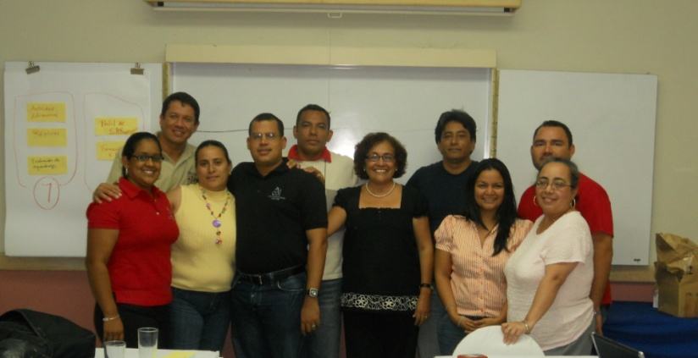

Proceso Servicios legales

Del Proceso

En la región, como se ha mencionado en el capítulo de antecedentes, una de las constantes situaciones fue la inoperancia del sistema de justicia laboral; frente a ello, uno de los compromisos del proyecto consistió en brindar servicios legales a los trabajadores y trabajadoras.
La práctica evidenció que para lograr una efectiva justicia en la vida de los trabajadores y las trabajadoras, no bastaba con remitir los casos a las instancias pertinentes, por lo que se vio la necesidad de brindar orientación, acompañamiento, verificación, seguimiento y procuración en los casos individuales o colectivos. Estos servicios no fueron planeados desde la propuesta, ni su financiamiento por lo que implicó un esfuerzo extra por las personas que lo ejecutaron. Todos los CDL de la región acompañaron los casos a nivel administrativo y judicial.

Aparte, en algunos CDL, antes de iniciar el proceso por las vías administrativa o judicial, tal como es el caso del CDL Guatemala y El Salvador, hubo acompañamiento psicosocial a la víctima como intento de reconstruir la dignidad lesionada, su propio reconocimiento como persona y como sujeto de derechos. Todo esto era necesario para iniciar la estrategia legal con las víctimas.

Por la cultura de represalia de parte del sector patronal contra los trabajadores que denuncian, para los beneficiarios, fue muy importante que las instalaciones brindaran condiciones de privacidad para generar un entorno de confianza al momento de exponer su caso. Por lo que los abogados del CDL además de ser profesionales del derecho, eran defensores de derechos humanos, con gran sensibilidad y empatía ante las necesidades y problemáticas que afrontan el sector trabajador.

Cabe mencionar que existieron estrategias legales en algunos casos que incluyeron el componente de denuncia internacional, debido a la negligencia y justicia tardía de los Estados. Lo importante de llevar casos a los sistemas de justicia internacionales (Sistema Interamericano, Naciones Unidas y Organización Internacional del Trabajo) es que estos terminan siendo referentes en el tema de jurisprudencia en cada país, mejorando en alguna medida los sistemas nacionales de justicia. Asimismo esto motiva a los trabajadores y las trabajadoras a seguir exigiendo sus derechos laborales. Los CDL que usaron estos mecanismos El Salvador y Nicaragua.

Además se incorporó la “Resolución Alterna de Conflicto” (RAC) en el trámite de los casos. Esta última debido a la retardación de justicia en el sistema de administración de justicia laboral; por medio de esta herramienta se lograba acuerdos satisfactorios para los trabajadores y las trabajadoras, evitándose desgastantes y prolongados juicios. Muchos CDL recurrieron a la RAC como primer paso en la resolución de los casos y si no se obtenía respuesta favorable, se procedía por la vía administrativa y/o judicial.

Por la alta demanda de casos y la complejidad de los procedimientos que implicaba desarrollar éste proceso legal, el equipo del CDL diseñó una estrategia de voluntariado para apoyar la atención de casos
El proceso de atención de casos desde el CDL, se describe en la siguiente gráfica:
Gráfico 5. Estructura del proceso servicio legal
Recepción
Tipo de gestión desde el CDL
Orientación
Acompañamiento

Verificación
Seguimiento
Procuración
Vía de resolución
Resolución Alterna
Administrativa
Judicial

Internacional

Descentralización de los servicios

La alta demanda en atención de casos fue lo que motivó a extender el campo de acción de los CDL hacia zonas en el interior de los países. Esto con el fin de acerca el servicio a sectores de mayor vulnerabilidad. Estos nuevos CDL funcionaron bajo el concepto de: Periférico y Móviles.

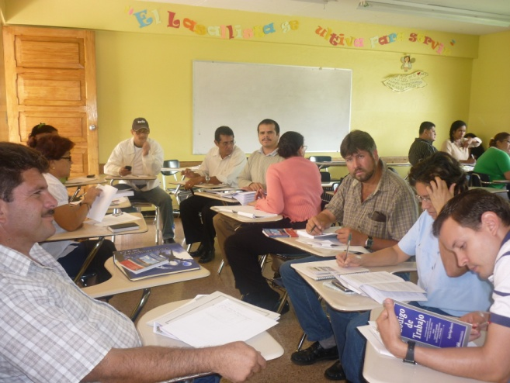
CDL periférico
Funcionaba bajo el modelo CDL, desde el cual se brindaron servicios de asistencia legal. Estos centros eran atendidos por personal voluntario, principalmente por PL, monitoreados por los coordinadores de los CDL y asistidos por los abogados y abogadas del proyecto. Estaban ubicados dentro de las organizaciones aliadas, estos posicionaron a los aliados como referentes en la defensa de derechos laborales, lo cual era parte del proceso de sostenibilidad del proyecto.

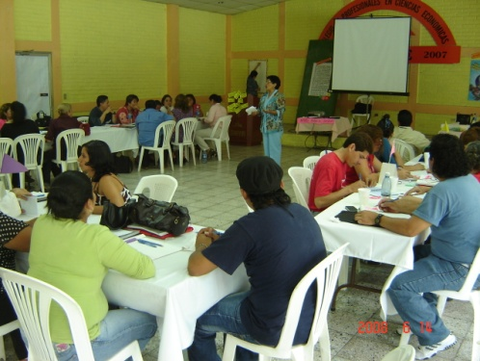

Cabe resaltar que algunos de los periféricos funcionaron en la sedes de instituciones gubernamentales. A continuación se detallan:
Tabla 6. CDL periférico por país
Honduras

El Progreso
- CDL periférico de Yoro
- CDL periférico de las Mercedes

San Pedro
- Municipalidad de Tela
- Parroquia Santa Rosa de Lima

Tegucigalpa
- Pastoral Juvenil
- Coordinadores de Sindicatos Bananeros y Agroindustriales de Honduras
- Red de Mujeres El Corpus
República Dominicana
Guatemala
El Salvador

- Municipalidad de Desamparados
- Asociación de Trabajadoras Domesticas (ASTRADOMES)
Costa Rica

Dajabón
- Unión de Centros de Madres Mujeres Fronteriza
- Red Fronteriza Jano Sikse, oficina de Restauración
- Asociación Solidarias de Obreros Migrantes de la Línea Noroeste

Santiago de los Caballeros
- Colegio Esperanza de Dios
- Consejo de Asesoría Legal Barrial

Santo Domingo
- Centro Comunitario las Minas (parroquia La Altagracia )
- Centro Fe y Alegría
- Centro Solher

San Pedro Macorís
- Parroquia Virgen de la Caridad del Cobre (Congregación San Vicente de Paúl)
- Parroquia Señora Eleupina Cordero, Congregación de las Concepcionistas

Chimaltenango

- Defensoría Indígena y Casa San Benito
- Coordinadora de Organizaciones Sindicales y populares de Escuintla (COSPE)

- Universidad Gerardo Barrios de Usulután

De igual manera, en la búsqueda de acercar el servicio legal a los usuarios y usuarias, los abogados y abogadas en cooperación con los voluntarios, empezaron a dar asesoría móvil, es decir, se trasladaban a lugares públicos, como parques, alcaldías, zonas francas, universidades, entre otros. Uno de los países pioneros en la desconcentración de este servicio, bajo esta modalidad, fue Costa Rica y El Salvador, que a través de ferias de derechos laborales organizadas en lugares en el interior del país coordinadas con organizaciones aliadas.

Proceso: Servicio educativo

Del proceso

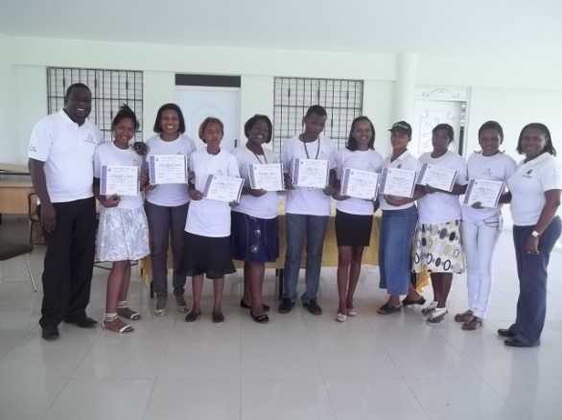
El CDL tomó como punto de partida que la educación es un proceso que toma en cuenta a los sujetos envueltos y sus respectivas realidades, como forma de transformarlos a ambos. Como consecuencia, la educación debe ser una herramienta de libertad. Debe ser una educación liberadora, que empodere a los trabajadores, de forma que no solo conozcan sus derechos, sino que despierte en ellos una actitud de reclamo, de exigencia, de movilización, demanda de su respeto y de su cumplimiento.

Esta visión de la educación partió de una lógica de doble camino, en el sentido de que el conocimiento se construye de forma colectiva y procedimental, donde tanto el educador como el educando, confrontando saberes, experiencias, testimonios de vida, enriqueciéndose mutuamente en el proceso.

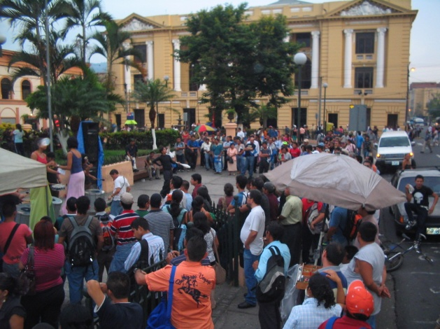
Por otra parte, toda actividad educativa conducida por el equipo del CDL se denominaba jornada educativa, la cual era definida como la acción planificada para desarrollar procesos de información y formación, dirigida a trabajadoras y trabajadores sobre derechos laborales, donde existe interacción de saberes y experiencias entre las personas participantes, con el objetivo de provocar la defensa de los derechos laborales.

Para el desarrollo de este componente, se contó con un educador o educadora como parte del equipo del CDL. Bajo su responsabilidad descansaban desarrollar procesos educativos y capacitaciones sobre temas de derechos laborales. Las modalidades educativas fueron diversas tales como charlas, talleres, foros, conversatorios.
De igual manera, se acompañaron las ferias laborales, varias de la ferias se desarrollaron con énfasis en derechos laborales de personas migrantes, por ejemplo en El Salvador, Costa Rica y República Dominicana. Cabe mencionar que los CDL de República Dominicana y Guatemala desarrollaron jornadas educativas en idiomas locales como el creole y lenguas indígenas.

actores claves en el proceso educativo
Un punto de partida en el proceso educativo fue la Capacitación de Capacitadores y capacitadoras que consistía en un curso sobre derechos laborales y metodologías educativas para adultos que dé insumos a los participantes para que repliquen los conocimientos adquiridos. Estaba destinada a personas trabajadoras, líderes y lideresas comunitarias y miembros de organizaciones sociales y sindicales. A los participantes de esta capacitación se les denominó CdC.

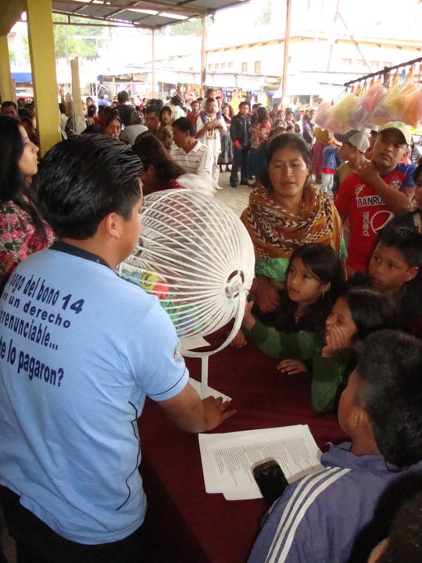
El objetivo de esta capacitación era que se convirtieran en replicadores de los derechos laborales, a pesar de que para ello no era necesario ser profesionales en el área de leyes, el perfil buscado era básico en cuanto a nivel básico se refiere, sin embargo, con mucho énfasis en que fueran personas líderes que evidenciaran un compromiso con la defensa de los derechos humanos, capaces de replicar el conocimiento, teniendo el respaldo de su organización para ello.

El éxito de los CdC fue tan grande, que la mayoría de estos fueron la punta de lanza en la estrategia de sostenibilidad de cada CDL. Fue entonces, que se pensó en desarrollar la Escuela de Formación Laboral (EFL) para darle mayor conocimiento de la legislación laboral. Esto constituyó el sólido grupo de Promotores y promotoras laborales, que permanecería activo desarrollando jornadas educativas y apoyando la asistencia legal.

Los promotores y promotoras laborales vinieron a cooperar en el trabajo de los educadores, educadoras, abogados y abogadas de los CDL. Los PL brindaban sus servicios en instalaciones parroquiales, escolares, casas comunales, etc todos estos espacios facilitados de manera gratuita por las organizaciones colaboradoras, lo cual supuso un valor agregado en la estrategia de sostenibilidad del proyecto por la descentralización del servicio educativo y legal. Asimismo, se orientó a los PL sobre la importancia de registrar los datos, procesarlos y analizarlos, para elaborar informes y precisar acciones o ajustes en sus planes o estrategias de trabajo de sus organizaciones o del CDL mismo, todo ello de manera voluntaria.

Como proceso de formación continua, se instalaron “comunidades de aprendizaje” para los promotores y las promotoras. Estas consistieron en talleres de reforzamiento sobre temas laborales de actualidad, analizando la situación de la población trabajadora mediante el análisis de la utilización de instrumentos nacionales jurídicos; paralelamente de su formación, se consolidaron como grupo. En todo este proceso fueron acompañados por los educadores y educadoras del CDL.

Proceso de Sensibilización e Incidencia

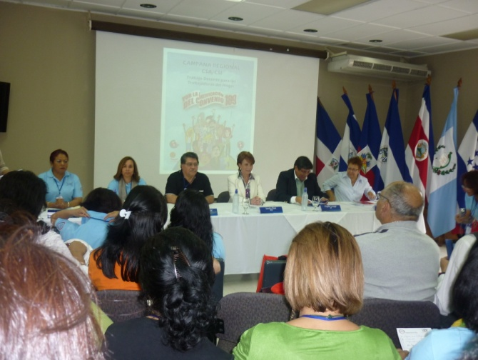
La sensibilización e incidencia fueron utilizadas como herramientas para la transformación de las realidades violatorias hacia los trabajadores y trabajadoras.

De la Sensibilización

El eje central de la sensibilización se determinó a través de las campañas masivas de difusión de derechos laborales. Éstas se llevaron a cabo a través de medios radiofónicos, televisivos e impresos. Esto sirvió para motivar a la gente a buscar asesoría legal y conocer sus derechos laborales. Varios países lograron alianzas con los medios de comunicación, lo que hizo posible que se desarrollara la estrategia de comunicación con poca inversión económica, gracias a la gratuidad de estos medios, especialmente por la radio y televisoras locales, tales los casos de Nicaragua, Costa Rica y El Salvador.

Un elemento indispensable en todos los mensajes comunicacionales que difundieron los CDL fue la confidencialidad. Esto para contrarrestar la cultura de miedo que limita la denuncia por parte de los trabajadores. Y por otra parte, en los países en donde el público meta era población migrante o indígena, se hizo énfasis en la igualdad de derechos laborales que tienen tanto trabajadores nacionales como trabajadores migrantes o indígenas.

De igual manera, los CDL se acercaron a los operadores de justicia para sensibilizarlos en la importancia de su rol en la aplicación de justicia laboral. Para esto se sostuvieron reuniones con las autoridades de las instituciones gubernamentales para establecer alianzas de cooperación en el trámite de los casos. Este trabajo se hizo con el cuidado de no comprometer la imparcialidad del trabajo de los CDL y de la mano con el componente de incidencia.

De la incidencia
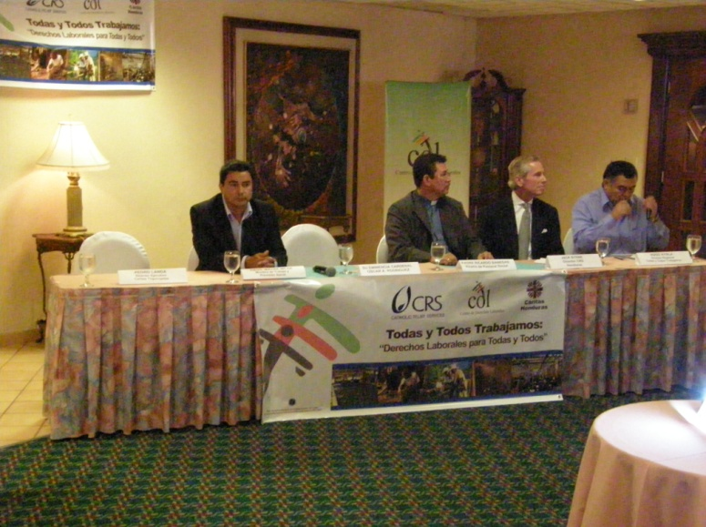
La incidencia no fue considerada desde el inicio del proyecto, sin embargo la práctica cotidiana de los CDL demandó que el equipo la implementara en coordinación con sus socios y aliados, pues esta generaría más impacto en la transformación de la cultura de impunidad en el tema de justicia laboral de la región.

Se realizaron diversas reuniones con organizaciones civiles y funcionarios del Estado, tales como, Jueces laborales, delegados de los Ministerios de Trabajo, delegados de Migración y Extranjería y otras instancias gubernamentales; para abordar la situación de los trabajadores en el marco de la aplicación de las leyes laborales. Haciendo énfasis cada país en sus públicos meta. Asimismo, en algunos países se impartieron talleres para operadores de justicia con el fin de abordar el tema de la vulnerabilidad de los derechos laborales y formas más eficientes de resolución a sus casos.

A nivel de políticas públicas, algunos CDL participaron en procesos de propuestas de reformas a las legislaciones nacionales referentes a temas laborales como trabajo doméstico, trabajadores migrantes, ley de zonas francas, entre otros.

En este tema, siempre se enfatizó que el socio local tenía que estar claro de la estrategia a seguir ya que es éste el que recibiría el costo político de cualquier acción desarrollada por el CDL ubicado en sus instalaciones.

Institucionalización del tema de derechos laborales

Uno de los resultados más notorio de este componente, fue que la mayoría de los socios locales, institucionalizaron el tema laboral en sus planes de trabajo para el futuro de sus acciones. Igualmente, se logró la institucionalización de la defensa de derechos laborales en la mayoría de las instituciones socias y aliadas del proyecto. También se logró la institucionalización de la educación en derechos laborales en las Universidades en donde se implementaron las Escuelas de Formación Laboral.

IV.

Lecciones aprendidas y

buenas prácticas

Lecciones aprendidas

En relación a la intervención en general

- La experiencia enseñó que es importante incluir el componente de sostenibilidad en la ejecución de las intervenciones de un proyecto. Sin embargo, la sostenibilidad no será posible si las organizaciones involucradas no alinean los objetivos del proyecto a su propuesta y compromiso institucional.

- Por tratarse de un proyecto regional, se pudo potenciar mucho más el intercambio y coordinaciones entre CDL de países con realidades similares, para el intercambio de lecciones aprendidas y buenas prácticas para así poder analizar y enriquecer las estrategias nacionales tomando en cuenta experiencias de otros países.

- A nivel de decisiones presupuestarias y estratégicas, se debió reflexionar más sobre el nivel de participación del socio local en la toma de decisiones ante situaciones que lo ameritaban.

- Al momento de elaborar materiales de apoyo o implementar directrices regionales se debe tomar en cuenta las particularidades propias los países donde se ejecutará la acción. Porque no necesariamente lo que funciona en un país, funcionará en otro. Problemas de esta índole se pueden evitar validando con expertos locales.

- El éxito de los procesos de formación, consistió en que estos se impartían indiferentemente de las ideologías políticas y religiosas que profesaran los usuarios.

- Las metas del proyecto TTT fueron sobrepasadas considerablemente; sin embargo, esto fue fruto de un compromiso superior al exigido por el proyecto de parte del equipo de los CDL, pese a que esto es positivo, hay que tener el cuidado de no llegar al punto de la sobrecarga laboral que esto pueda generar.

En relación al proceso: Gerencial

- La representatividad lograda a nivel regional con la ejecución del proyecto significó tener una amplitud de conceptos y significados, por lo que la comunicación debió ser un elemento clave y constante desde la dirección regional y los socios locales para mantener la claridad en las estrategias implementadas. Ya que estos eran los que monitoreaban y respaldaban el trabajo de los CDL.

- Por tratarse de un proyecto regional, se debe tomar en cuenta que habrá pocas oportunidades de reuniones presenciales, por lo que habría que planificar el abordaje de ciertos temas de trascendencia con anterioridad al encuentro, para maximizar el tiempo de reunión.

- Las estructuras complejas en proyectos regionales no facilita la comunicación y toma de decisiones dentro de este tipo de proyectos.

- El monitoreo y evaluación debe dar relevancia por igual a la recolección de información cualitativa y cuantitativa.

En relación al proceso: Servicio Legal

- En relación al público meta del TTT, e l proyecto priorizó los señalados en las “recomendaciones del Libro Blanco del CAFTA-RD”; sin embargo, en la ejecución se les brindó servicios a sectores laborales fuera de este marco por ser víctimas de diferentes formas de vulneración a sus derechos como trabajadores, tales como trabajadoras domésticas, seguridad privada, y sector público. Esta apertura de servicios generó sobrecarga de la demanda en asistencia del CDL.

- Por la complejidad de muchos de los casos laborales abordados en el CDL, se debe prever la integralidad en la atención a las personas beneficiarias, por lo que implicaba un tratamiento que contemplaba atención psicosocial, trámites de documentación, facilidad en diferentes lenguaje y movilidad.

- Varios de los promotores y promotoras laborales comprobaron que en la solución de los conflictos laborales, las acciones beligerantes tienen menos éxito frente a la utilización de la resolución alterna de conflictos, esto fue respaldado por el Equipo de abogados de los CDL que usaron la misma herramienta para la resolución de cientos de casos en la región. Además, señalaron que esta herramienta era mucho más rápida, en comparación al trámite de casos por las vías administrativas o judiciales.

- Es importante la participación activa de la población beneficiada en los procesos laborales que se les acompañen, por la toma de decisiones en la estrategia legal y sus derivaciones.

- Es de resaltar la importancia de la comunicación clara y directa entre el CDL y los beneficiarios, para lograr perseverar en los procesos laborales y tener pleno conocimiento de los alcances reales que se pueden lograr en el caso.

- Para un mejor servicio legal debe considerarse un proceso introductorio y formativo al personal voluntario (pasantes/practicantes) en el tema laboral, los servicios que ofrecían los CDL y los alcances del proyecto.

- Considerar el riesgo que existe en algunos países en el trabajo de la defensoría laboral, por lo que debe contemplarse planes de análisis de riesgo y acciones inmediatas de seguridad.

- Contemplar dentro de la asistencia legal el componente formativo del beneficiario, en el sentido de ver reflejada la integralidad de la violación de un derecho con otros y su impacto a nivel individual y colectivo.

En relación al proceso: Educación

- Una intervención que incluya un fuerte proceso educativo debe considerar no sólo la capacitación teórica, sino también una estrategia de implementación de estos conocimientos. Para ello, se debe definir planes de trabajo posteriores a procesos de formación e incluir un acompañamiento técnico durante la puesta en práctica de este plan, para garantizar la intervención y el aprendizaje de los capacitados.

- La necesidad de que los voluntarios practiquen o desarrollen habilidades a través de la formación permanente, no debe interpretarse como la imposición de metas dentro del proyecto, ya que esto puede desvirtuar los procesos de voluntariado a los que están sujetas.

- El componente educativo en un proyecto de varios años, debe contemplar un proceso de actualización de conocimientos en el personal que ejecuta la acción.

- Optimizar los recursos en procesos formativos sistemáticos, integrales y continuos desde su inicio para profundizar en los temas y mejorar así las habilidades de los beneficiarios.

- Tomar en cuenta la diversidad étnica que se puede encontrar en los diferentes sectores laborales para contemplar oportunamente la solución a variantes como idioma y cultura.

En relación al proceso: Sensibilización e Incidencia

- En un proyecto como el TTT es imposible no hacer incidencia por lo que debe contemplarse desde el inicio y como parte de la ejecución de la acción para tener metas definidas y alcanzables.

- Para garantizar la sostenibilidad de un proyecto como el TTT, es indispensable que los socios que lo ejecutan tengan institucionalizado el tema en el que la acción se desarrollará.

- La transferencia de materiales y herramientas utilizadas en el proyecto, deben ser entregadas oportunamente a todos los actores clave involucrados en el proyecto para que garanticen la sostenibilidad de algunas acciones una vez finalizada la iniciativa.

- La incidencia debe contemplar la realidad urbana y rural, ya que cada situación pueden tener elementos determinantes y diferenciadores en la toma de decisiones de una estrategia a seguir.

- La defensa de derechos laborales debe incluir la sensibilización de empleadores como actores clave en la prevención de violaciones laborales.

Buenas Prácticas

En relación a la intervención en general
- La incorporación de universidades locales en el proceso de formación, agregó calidad y reconocimiento social a los participantes, tal es el caso de la acreditación de promotores labores a través de la EFL.

- El potenciar la organización y coordinación con actores claves fue crucial para el éxito del proyecto. Contemplando dentro de esta articulación a instituciones del sector público y privado.

- El contar con socios con amplia credibilidad local fue garante del éxito y aceptación del proyecto.

- El respeto del rol de cada miembro del equipo del CDL y el apoyo integral de este, desarrolló una dinámica de trabajo que garantizó el buen resultado de los servicios brindados por el CDL.

- El poseer una estrategia de voluntariado permitió sobrepasar las metas y compromisos establecidos en el proyecto.

En relación al proceso: Gerencial
- El permanente monitoreo gerencial, fue determinante para garantizar el cumplimiento de los compromisos y metas planteados en el proyecto. Además de generar, dentro de cada CDL, la revisión y evaluación de la ejecución del período monitoreado.

- El contar con una Gerencia Regional posibilitó que pese a la amplia zona geográfica de acción del proyecto, se mantuvo la coherencia e imagen regional de ser un solo proyecto ejecutado en seis países distintos.

- En la planificación de trabajo debe tomarse en cuenta el tiempo de gestión y convocatoria y no únicamente la ejecución de la actividad.

En relación al proceso: Servicio Legal
- Habilitar espacios físicos que garantizaran la confidencialidad en la exposición de los hechos de cada caso fomentó la confianza de los usuarios y sirvió de recomendación para promover la calidad de servicio del CDL.

- Elemento fundamental para el éxito de este proyecto fue la utilización de un lenguaje sencillo y claro de la explicación de la estrategia legal a los usuarios, esto facilitó su involucramiento de estos en el abordaje de los casos.

En relación al proceso: Educación
- Elemento fundamental para el éxito de este proyecto fue la utilización de un lenguaje sencillo y claro de los temas laborales a los usuarios, para garantizar la comprensión y réplica de estos conocimientos.

- El monitoreo permanente por parte del equipo de los CDL al trabajo realizado por los CdC y PL contribuyó al proceso de empoderamiento que tuvieron a lo largo de la vida del proyecto.

- Los PL, como actores clave, se empoderaron de los conocimientos adquiridos a lo largo del proyecto que se convirtieron líderes locales y referentes, dentro de sus organizaciones, en el tema laboral.

En relación al proceso: Sensibilización e Incidencia

- La mayoría de los CDL se ubicaron en lugares accesibles geográficamente a los y las trabajadoras, lo que garantizó que estos se acercaran asiduamente.

- Los PL fueron los principales impulsadores de la descentralización de los servicios brindados por los CDL y por el hecho de ser voluntarios garantizaban la sostenibilidad de las acciones impulsadas por el proyecto.

El proyecto incluyó a Guatemala, Honduras, El Salvador, Nicaragua y Costa Rica.
Evaluación independiente de final del proyecto: Todas y todos trabajamos. Centros de Derechos Laborales en Centroamérica y República Dominicana. (Mayo 2013).
El temario estaba basado en el manual de Capacitación de Capacitadores y Capacitadoras, elaborado por el socio regional.
Los diferentes tipos de voluntariado se detallan en la sección de Personal CDL dentro de este mismo capítulo.

